Trofémätning Sverige – Information 2017-09-13

Justeringar, förtydliganden och regeländringar

CIC beslutade den 11-12 september 2017 att med omedelbar verkan göra justeringar i den nya handboken. De ändringar som berör mätningar i Sverige listas nedan. Första sidan kan vara av intresse för jägare i allmänhet, de övriga sidorna berör främst detaljer som är av intresse för de som är trofémätare och använder den nya handboken. Justeringar i den svenska översättningen kommer att hanteras då CIC har gjort klart översättningarna på de officiella språken

**Dessa ändringar gäller alltså med omedelbar verkan även i Sverige och trofémätare har att ta hänsyn till detta vid trofémätning som genomförs i Svenska Jägareförbundets regi.**

**Torktid:** Den tid som måste förflyta fram till dess att trofén officiellt kan mätas kortas från 90 dagar till 30 dagar.

**Mätbarhet:** Kan man av någon orsak inte fastställa någon av de mått som ingår i den aktuella troféns grund för bedömning ska den trofén klassas som omätbar och inte tilldelas officiella poäng eller medalj

**Vem får mäta vad? :** Det tydliggörs att trofémätare bara officiellt får mäta de troféer de är utbildade för och man får inte göra en officiell mätning av egna troféer

**Skovelbredd älg:** Skovelbredden på älg måste alltid mätas ovanför stängerna, även om vissa älgar har bredare skovlar på den nedre delen av hornet så är det det bredaste stället ovanför stängerna som ska noteras som skovelbredd

**Rekordlistor:** CIC har i dag inga rekordlistor för troféer på något vilt, men arbetar för att få fram dessa. De kriterier som nu fastställdes för att vara aktuell för att hamna på rekordlista är följande.

* För troféer inmätta före 2013 gäller att man ska kunna uppvisa
* Detaljerat mätformulär
* Vem som utförde mätningen
* När mätningen genomfördes
* Om mätningen gjordes enskilt eller på mässa/event
* Intyg på att trofén är från ett frilevande vilt och inte manipulerat
* Foto på trofén samt ID-nummer
* För troféer inmätta efter 2013 gäller följande
* Trofén ska vara inmätt av tre olika trofébedömmare (CIC-godkända) från tre olika länder
* Trofén måste vara inmätt med hel skalle
* Endast frilevande vilt är aktuellt för rekordnotering
* Foton från flera vinkar samt ID-nummer

**Beslut som utöver ovanstående berör trofémätare när de använder handboken**

**Förtydligande bild för bedömning av krontaggar:**

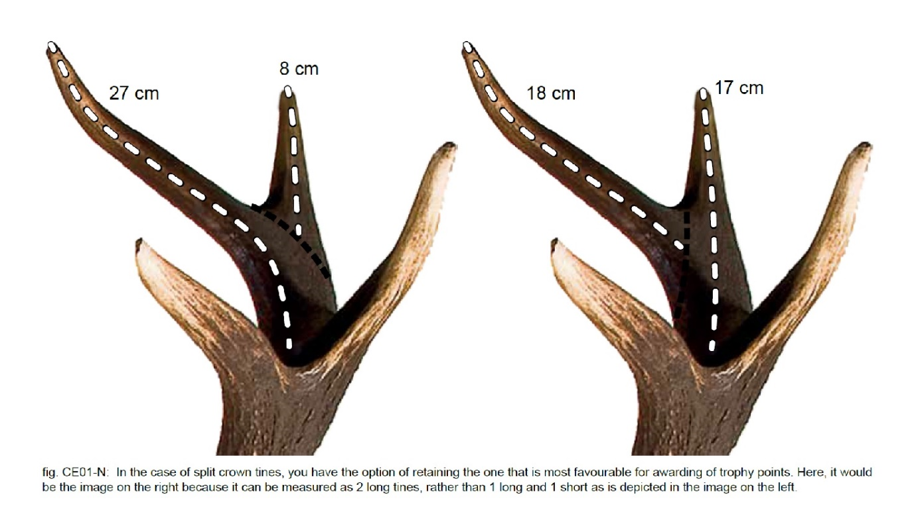Använd den variant som ger den högsta poängen vid delade krontaggar

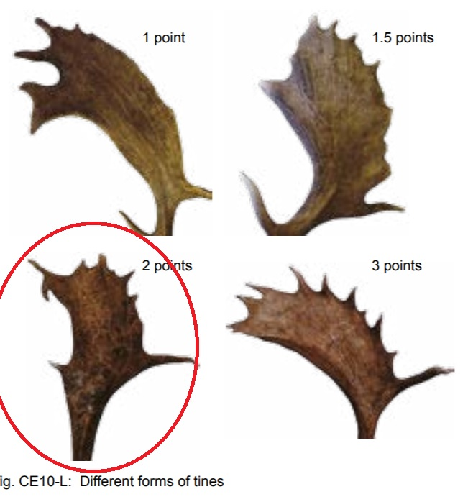**Bild för bedömning av färg på dov:**

I handboken finns en bild (CE10-K) för bedömning av poängsättning av färgen på dovskoveln. **Bilden för 2 poäng ska inte längre användas.**

Istället ska den bild som anger 2 poäng för skovelformer (CE10-L) även användas för måttstock för 2 poäng för färg

**Mufflon C-index**

I handboken finns beskrivet vad som menas med utlägg och största avstånd från spets till spets.

Vid mätning av C-index på mufflon ska dock mätningen göras mellan spetsarna vinkelrätt mot kraniets axel. Det är alltså inte samma mått som avståndet mellan spetsarna!

I nedanstående exempel från introduktionskapitlet blir måttet för C-index detsamma som för utlägget, men det är inte alltid säkert att så är fallet. Måttet ska alltså tas mellan spetsarna men vinkelrätt mot kraniets axel. Man kommer att ändra begreppen för att förtydliga att det är skillnad i mätmetod.

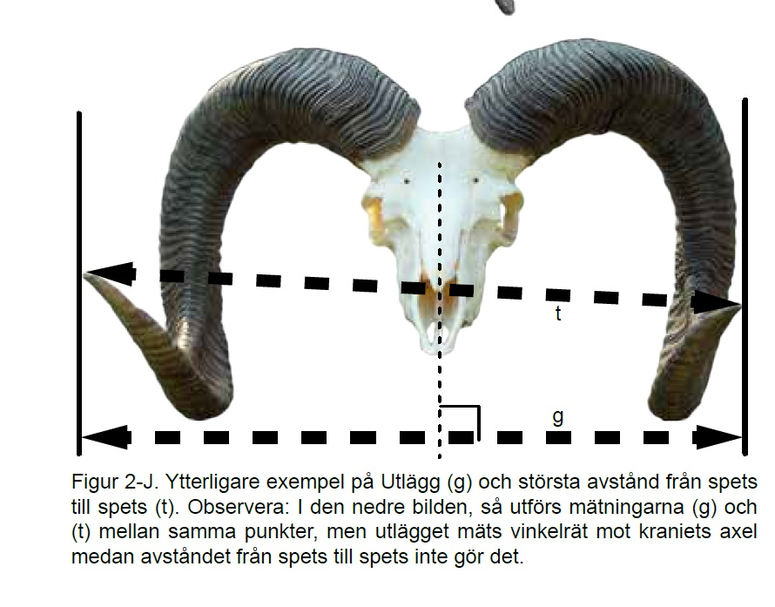

Amerikans kontra Europeisk bäver: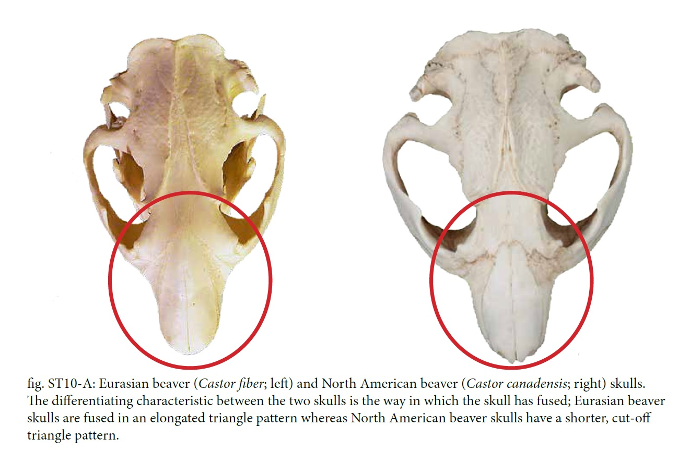 Även om poängränsen är densamma ska arten anges vid mätning. En bild kommer att läggas till för att påvisa hur man ser skillnaden på kranier från dessa två arter. Troligen något i stil med nedanstående

**Rådjur:**

För volymmätning kommer begreppet ”kraftiga rosenkransar” (strong coronets) att bytas mot hängande/sluttande rosenkransar (sloping coronets)

**Mufflon:**

Begreppet ”flagnande” när det gäller avdrag för mufflon (Tabell CA09-5) kommer helt att strykas

Troféansvarig personal ansvara för att detta når ut till aktiva trofémätare så snart som möjligt!

För frågor kontakta de regionalt troféansvariga.

Björn Sundgren

Claes Lindström

Benny Nilsson

Hälsningar Björn Sundgren